
ESTADISTICA DE LOS PROCESOS REALIZADOS POR LA UNIDAD DE AUDITORÍA INTERNA DURANTE LOS MESES DE ABRIL, MAYO Y JUNIO DEL AÑO 2023
JULIO 2023
ALCALDIA MUNICIPAL DE APOPA
UNIDAD DE AUDITORIA INTERNA

CUADRO DETALLE DE LOS PROCESOS DE AUDITORIA REALIZADOS DURANTE LOS MESES DE ABRIL, MAYO Y JUNIO DEL AÑO 2023.

CANTIDAD | PROCESOS PLANIFICADOS Y SOLICITADOS POR EL CONCEJO | PORCENTAJE DE AVANCE | DESCRIPCIÓN DEL PROCESO | UNIDADES RELACIONADAS | MODALIDAD
1 | INFORMES DE AUDITORIA | 100% | “Examen Especial a Proyecto de Adecuaciones y Remodelaciones de Gestión Documental y Archivo, ubicada en prolongación 4ª. Av. Norte de Colonia Madre Tierra II”. | Concejo Municipal Secretaría Municipal Tesorería Municipal  Proyectos  UGDA  UCP | Requerido por el Concejo Municipal por medio de recomendable de fecha 24/1/2023
1 | INFORMES DE AUDITORIA | 95% | Examen Especial al departamento del Rastro Municipal | Rastro municipal  Tesorería  UCP  Gerencia de Medio Ambiente | Según Plan Anual de Trabajo de la Unidad de Auditoria Interna 2023.
1 | INFORMES DE AUDITORIA | 30% | Examen Especial sobre uso, resguardo y almacenaje de los equipos y herramientas de los trabajadores | Tesorería Municipal  Encargado del Almacén  UCP | Requerido por el consejo Municipal por medio de recomendable Acta 18 acuerdo 29 de fecha 14/06/2023 en el cual solicita que realice auditoria.
1 | INFORMES DE AUDITORIA | 25% | Exámen Especial a la  Unidad de Recuperación  de Mora | Gerencia Financiera y Tributaria  Recuperación de Mora  Tesorería Municipal | Según Plan Anual de Trabajo de la Unidad de Auditoria Interna 2023.

En el siguiente gráfico representamos el % porcentaje de avance en que se encuentra la ejecución de los procesos de auditoría antes mencionados.

Así mi informe para los efectos que considere pertinentes.

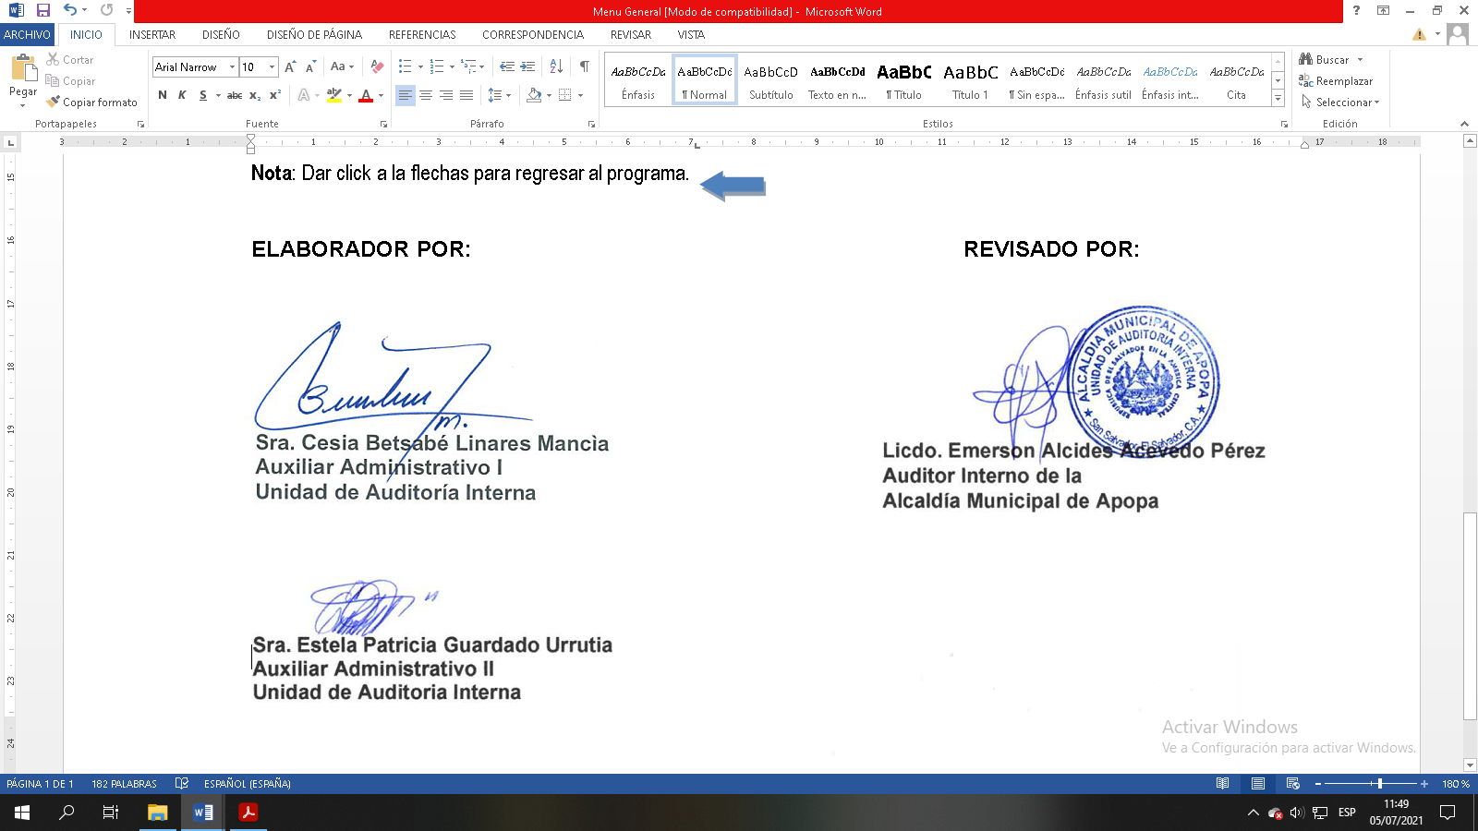

Lic. Xxxx xxxxx xxxx xxxx
Auditor Interno
Municipalidad de Apopa.

